****HỌC VIỆN CÔNG NGHỆ BƯU CHÍNH VIỄN THÔNG

**KHOA VIỄN THÔNG I**

---------🙟🙟🕮🙝🙝---------



**BÁO CÁO BÀI TẬP LỚN KĨ THUẬT VI XỬ LÝ**

**Chủ đề: Lập trình 8 LED sử dụng IC ghi dịch HC595**

**Giảng Viên**: Nguyễn Trung Hiếu

**Nhóm học – Nhóm con**: 04 - 02

**Thành viên nhóm:**

Trần Duy Anh - B19DCVT018

Ma Đức Cảnh – B19DCVT031

Trịnh Tiến Bình - B19DCVT029

Trần Văn Chiến – B19DCVT044

***Hà Nội – 2021***

**LỜI NÓI ĐẦU**

Trong những năm gần đây, cùng với sự đổi mới phát triển mạnh mẽ của đất nước nói chung và thế giới nói riêng thì khoa học và công nghệ cũng dạt được những thành tựu đáng kinh ngạc. Hàng ngàn các thiết bị điện tử ra đời và ngày càng hoàn thiện đem lại một hiệu suất rất cao và giúp ích được rất nhiều cho con người trong các lĩnh vực khác. Các linh kiện điện tử cũng trở nên phổ biến và được nghiên cứu rộng rãi hơn vầ lợi ích, ưu nhược điểm của nó. Trong đó không thể không kể đến IC 74HC595, nó là một IC thông dụng với khả năng dịch bit và ghi nhớ tạm thời 8 bit, với khả năng đó nó được ứng dụng để mở rộng số lượng chân của Board mạch Arduinio.

Xuất phát từ tính ứng dụng lớn của IC này và định hướng muốn nghiên cứu kĩ về IC 74HC595 nên chúng em đã lựa chọn đề tài lập trình 8 LED sử dụng IC 74HC595 để tạo hiệu ứng snake và cánh bướm.

Nhóm chúng em xin gửi lời cảm ơn đến thầy Nguyễn Trung Hiếu và anh Vương Viết Thao đã hỗ trợ, tạo điều kiện cho chúng em trong quá trình thực hiện bản báo cáo. Trong quá trình xây dựng bài không thể tránh được những thiếu sót, chúng em mong thầy và các bạn góp ý.

Chúng em xin chân thành cảm ơn!

**MỤC LỤC**

PHẦN 1: PHÂN CHIA CÔNG VIỆC 4

PHẦN 2: TÌM HIỂU VỀ IC GHI DỊCH 74HC595 4

1. Sơ đồ chân: 4

2. Giản đồ thời gian và cách hoạt động của IC: 6

3. Nối nhiều IC 74HC595: 6

PHẦN 3: LẬP TRÌNH 8 LED TẠO HIỆU ỨNG SNAKE VÀ CÁNH BƯỚM SỬ DỤNG IC GHI DỊCH 74HC595: 7

1. Các linh kiện cần sử dụng: 7

2. Cách thức nối chân: 7

3. Xây dựng chương trình để chạy 8 Led theo hiệu ứng snake và cánh bướm: 8

4. Giải thích Code: 9

# PHẦN 1: PHÂN CHIA CÔNG VIỆC

Bản báo cáo bài tập lớn được hoàn thành với sự tham gia của các thành viên nhóm 2:

* Trần Duy Anh (trưởng nhóm): xây dựng code chương trình, mô phỏng thử nghiệm Proteus, chịu trách nhiệm xây dựng nội dung chính bản báo cáo.
* Ma Đức Cảnh: Mô phỏng Proteus, làm slide.
* Trịnh Tiến Bình: Làm báo cáo
* Trần Văn Chiến: Không tham gia

# PHẦN 2: TÌM HIỂU VỀ IC GHI DỊCH 74HC595

## 1. Sơ đồ chân:

**-** Đây còn được gọi là IC dịch và chốt với mối quan hệ “ vào nối tiếp và ra song song”.

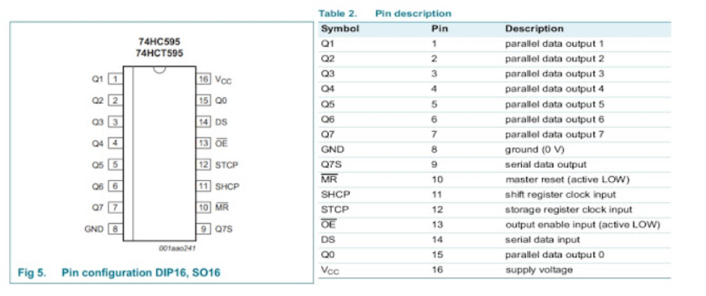

- Các chân từ 1 tới 7 và chân số 15 là ngõ ra của IC (ứng với Q0, Q1,… Q7)

- Chân DS (chân số 14) là ngõ vào của IC (đây là IC vào nối tiếp nên ta chỉ cần 1 ngõ vào là đủ).

- Chân 16 – VCC là chân cấp nguồn dương (từ 2V – 6V), chân số 8 GND là chân cấp Ground – cực (-) của nguồn.

- Chân SHCP là chân đưa xung clock (xung nhịp) vào IC và khi có cạnh lên của xung thì IC đưa tín hiệu ở ngõ vào vào bộ nhớ IC để chờ xử lý. Sau đây là phần giải thích:

* Đầu tiên, xung clock chính là một 1 tín hiệu logic 0 và 1 có thể là 1 xen kẽ với 0 cũng có thể là 0, 1 ngẫu nhiên, nhưng nói chung nó là một chuỗi tín hiệu logic.

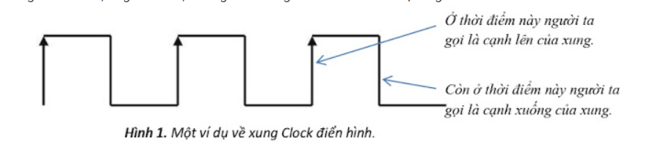

* Còn cạnh lên và cạnh xuống của xung thì được minh hoaj trên hình, cạnh lên là khi xung clock chuyển trạng thái từ 0 lên 1, cạnh xuống là thời điểm chuyển từ 1 về 0.

- Vậy khi có cạnh lên của xung tại chân SHCP thì 1 tín hiệu logix từ ngõ vào của IC sẽ được lưu trữ vào trong IC để chờ tín hiệu cho phép xử lý. Bộ nhớ tối đa của IC là 8 bit, nếu vượt qua ngưỡng này thì giá trị mới sẽ được đưa vào IC đồng thời giá trị cũ nhất của IC sẽ được xóa đi.

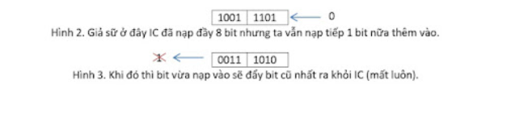

- Chân STCP là chân đưa xung clock vào IC để khi có cạnh lên của xung IC thì IC đưa toàn bộ 8 bit data đã được lưu ( đã nói ở chân SHCP) ra ngõ ra của IC

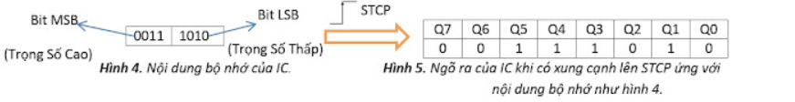

- Chân MR là chân reset IC (tức là trả IC về trạng thái ban đầu – giống như khi ta ghost máy tính – khi chân này tích cực thì toàn bộ bộ nhớ của IC sẽ bị xóa tất cả bằng 0, tuy nhiên lưu ý là lúc này tín hiệu ở ngõ ra không bị xóa mà vẫn giữ nguyên giá trị trước đó) và chân này tích cực mức thấp (LOW active) có nghĩa là muốn reset IC thì phải đưa 0V vào chân này.

- Chân OE là chân Output Enable chân khi được tích cực thì mới cho phép ta điều chỉnh được giá trị ngõ ra. Khi tên chân IC mà có dấu gạch trên đầu tức là nó tích cực thấp (Low active) tức là muốn tích cực chân này thì ta phải đưa 0V (GND) vào chân này. Còn nếu khi chân này không được tích cực thì ngõ ra bị đưa lên trạng thái trở kháng cao.

## 2. Giản đồ thời gian và cách hoạt động của IC:

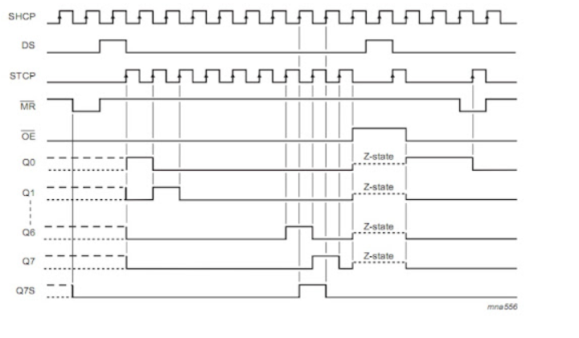

## 3. Nối nhiều IC 74HC595:

**-** Để mở rộng nhiều hơn 8 ngõ ra ta có thể dùng nhiều IC 74HC595 như sau:

* Nối song song các chân SHCP và STCP.
* Nối tiếp chân Q7’ của IC trước và chân DS của IC sau.

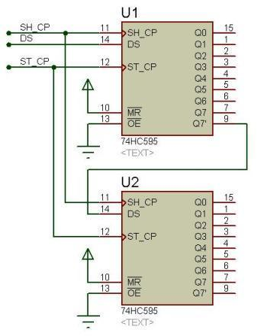

# PHẦN 3: LẬP TRÌNH 8 LED TẠO HIỆU ỨNG SNAKE VÀ CÁNH BƯỚM SỬ DỤNG IC GHI DỊCH 74HC595:

## 1. Các linh kiện cần sử dụng:

**-** 8 bóng Led đơn theo yêu cầu.

- Một IC ghi dịch 74HC595.

- Một bộ vi xử lý STM32F103R6

## 2. Cách thức nối chân:

- Nối 7 bóng đèn Led từ D1 đến D8 vào lần lượt các chân từ Q0 đến Q7 của IC HC595, đầu còn lại được nối chung xuống đất.

- Đối với IC HC595:

* Chân SCK chân Clock nối với chân PA0 của STM32F103R6.
* Chân RCK - chốt DL nối với chân PA1 của STM32F103R6.
* Chân SDI – chân dữ liệu nối với chân PA2 của STM32F103R6.

*Hình ảnh minh họa mô hình mô phỏng:*

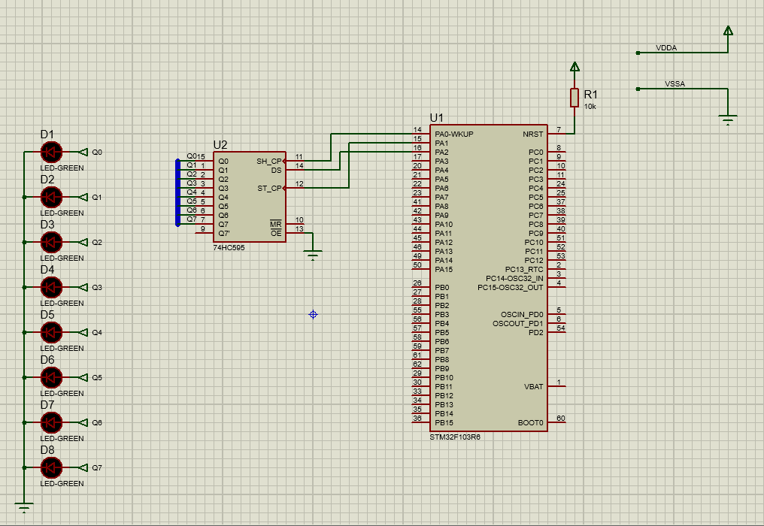

## 3. Xây dựng chương trình để chạy 8 Led theo hiệu ứng snake và cánh bướm:

B1: Khai báo thư viện cho chương trình, khai báo chân SCK tương ứng Pin0, chân RCK tương ứng Pin1, chân SDI Pin2.

B2: Viết hàm GPIO_ Configure để cấu hình cho PortA và cấp clock, khai báo mode

B4: Viết hàm delay tương đối

B5: Viết hàm shiftout để truyền nhận dư liệu và hàm setLed để bắt Led

B6: Xây dựng hai hàm hiệu ứng Snake (tương ứng hiệu ứng rắn săn mồi) và Canh_Buom (hiệu ứng cánh bướm)

B7: Hoàn thành chương trình trong hàm main.

## 4. Giải thích Code:

- Khai báo chân theo điều kiện đầu bài để sử dụng bằng **#define**

*-* Mình sử dụng hàm **shiftout** để ghi dịch, sử dụng phép OR và phép AND khởi tạo giá trị ban đầu là 0x01, còn 8 LED để giá trị 0x00 để tắt hết tất cả các LED.

Duyệt 8 LED cho biến i chạy từ 0 đến 8 nếu giá trị mình truyền vào AND với số 0x08 (là số chỉ có một bit đầu tiên khác 0) vẫn bằng 0x08 thì tức là LED đầu tiên đang sáng -> tiến hành truyền nhận dữ liệu trên chân SDI (nếu là LED đầu tiên sáng thì kéo SDI lên cao ngược lại kéo chân trạng thái SDI xuống thấp. Sau đó Delay và kéo chân đồng bộ Clock từ mức cao về mức thấp trong 1ms sau đó dịch giá trị ra

- Sau đó, viết hàm **setLed** truyền vào hai biến chỉ số, và trạng thái truyền vào.

Khi trạng thái truyền vào là 1 thì ta bật sáng LED (muốn sáng vị trí con LED nào thì ta truyền 1 vào vị trí con LED đó) ngược lại ta đảo trạng thái của LED đó và sử dụng hàm **shifout** để dịch. Cuối cùng là đồng bộ Clock bằng chân RCK.

- Hàm hiệu ứng cánh bướm **canh_buom()** sáng tỏa ra hai bên, sử dụng biến chạy i (từ 3 về 0) và biến chạy j (từ 4 đến 7) nếu i+j = 7 thì cho sáng… tương tự với viết lệnh tắt hiệu ứng

- Hàm hiệu ứng con rắn **Snake()**: khởi tạo vị trí LED đầu tiên bằng 1 trong khi LED bé hơn 8 thì truyền vào hàm **setLed(chỉ số, trạng thái)**

+ Trong đó biến chỉ số ta dùng lệnh **Rand()%8** để tạo random con mồi từ bóng số đầu tiên đến bóng cuối cùng (8 bóng).

Dùng hai biến chạy i(0 tới 8) và j (từ i - vị trí LED ban đầu tới i đó duyệt 8 LED và bật LED lần lượt các vị trí i-vị trí LED đầu tiên sau đó tắt. Sau đó tăng biến chạy lên để con rắn di chuyển.

- Hàm Main ta thiết lập số lần bật hiệu ứng cánh bướm 2 lần và hiệu ứng Con rắn 5 lần sau đó truyền vào lần lượt hai hàm để quan sát trạng thái.